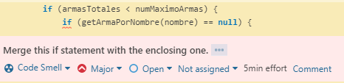

Este if anidado podría ser un solo if para mejorar la lectura del código.

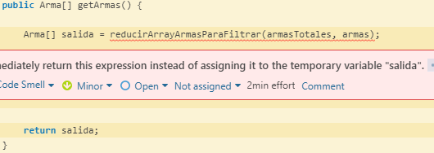

Al método le sobra la variable “salida” pudiendose devolver directamente.

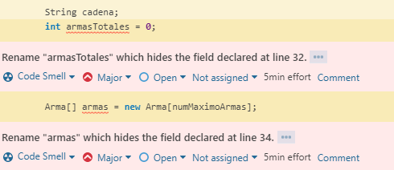

“armasTotales” y “armas” son campos de la clase y crear variables con el mismo nombre dificulta la lectura del código y lo hace confuso.

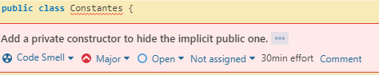

Agregar constructor privado a esta clase para no poder instanciar la clase con campos únicamente estáticos.